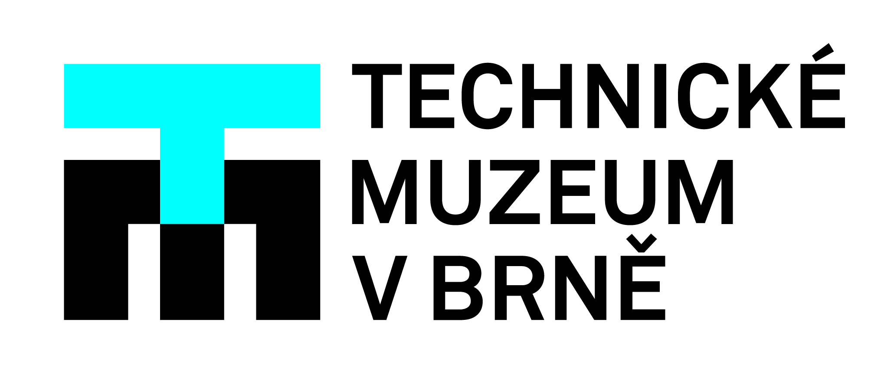
Evropské dny konzervování-restaurování 2023 v Technickém muzeu v Brně

Technické muzeum v Brně (TMB) se letos v říjnu opět zapojí do Evropských dnů konzervování-restaurování (European Days of Conservation-Restoration). Tato iniciativa byla odsouhlasena v návaznosti na Evropský rok kulturního dědictví v roce 2018 a klade si za cíl prezentovat společenský význam profese konzervování-restaurování.

Evropské dny konzervování-restaurování se v tomto roce konají od 9. do 15. 10. 2023. Konzervátoři, restaurátoři a různí specialisté napříč různými kulturními institucemi, školami a univerzitami, soukromými ateliéry, laboratořemi a dalšími pracovišti připravují pro odbornou i laickou veřejnost pestrý program s ukázkami svých prací, projektů a dílčích problémů spojených s péčí o předměty movitého i nemovitého kulturního dědictví.

Metodické centrum konzervace Technického muzea v Brně (MCK TMB) se spolu s edukačním oddělením TMB připojuje k Evropským dnům konzervování-restaurování poutavým programem s různorodými aktivitami pro veřejnost. Ve dnech 9.–10. 10. 2023 se uskuteční v TMB „Restaurátorský workshop“. Děti se na něm seznámí s restaurátorským a konzervátorským řemeslem, vyzkouší si, jak správně pečovat o muzejní předměty a uvidí i praktickou ukázku činnosti muzejníka.

Pro laickou i odbornou veřejnost jsou připraveny přednášky s názvem „Nahlédnutí do zákulisí Metodického centra konzervace“, které se uskuteční v úterý 10. 10. 2023 v 17.30 v přednáškovém sále TMB. Metodické centrum konzervace je jedno z odborných pracovišť TMB provádějící ošetřování sbírkových předmětů i konzervátorsko-restaurátorské práce na zakázku. Posluchači se dozvědí, jak probíhá materiálový a technologický průzkum před procesem konzervování a restaurování, jaké tradiční a pokročilé metody průzkumu se používají, co obnáší vlastní restaurátorský zásah a také se seznámí s ukázkami z činnosti tohoto pracoviště. První z přednášek se zaměří na rekonstrukci ruční ražby pražského groše – měření ryzosti stříbrných slitin. Následující přednáška se zabývá rozmanitostí práce konzervátora-restaurátora a věnuje se průzkumu a konzervaci vrtule letadla a laminátové plastiky.

Zájemci o unikátní obor konzervování-restaurování mají příležitost se přímo setkat s odborníky zabývajícími se denně touto problematiku na Odpoledni otevřených dveří v konzervátorské laboratoři MCK TMB. Návštěvníci uvidí metody identifikace a šetrného čištění stříbra, postupy záchrany archeologických železných artefaktů, restaurování unikátních vzorníků látek brněnských textilek z přelomu 19. a 20. století a budou mít též jedinečnou možnost nahlédnout do kovolitecké experimentální dílny, v níž se zhotovují repliky chybějících dílů restaurovaných památek. Akce se koná ve čtvrtek 12. 10. 2023 od 15.00 do 18.00 v budově TMB, Purkyňova 105, 612 00 Brno – Královo Pole a je stejně jako odborné přednášky pro návštěvníky zdarma.

Další informace k Evropským dnům konzervování-restaurování v Technickém muzeu v Brně naleznete na: www.tmbrno.cz/akce/evropske-dny-konzervovani-restaurovani-2023-v-tmb/

Kontakt pro média:
Ing. Alena Selucká | náměstkyně ředitele pro Metodické centrum konzervace TMB
selucka@tmbrno.cz | 541 421 407

